Arcade Mania – Tesztdokumentáció

A projekt tesztelése során több különböző tesztelési módszert és keretrendszert alkalmaztunk annak érdekében, hogy a rendszer különböző részei megfelelően működjenek. A tesztelés során ellenőriztük a frontend komponensek működését, az API kommunikációt, valamint a backend logikát és az adatbázis műveleteket is. A frontend alkalmazás React és Vite környezetben készült, míg a backend ASP.NET Core Web API technológiával lett megvalósítva.
A frontend tesztek futtatása Node.js környezetben történt, Vitest keretrendszer segítsgével. A backend tesztek során Microsoft MSTest teszteket használtunk. A funkcionális tesztekhez pedig Selenium WebDriver-t használtunk, Python környezetben. A backend teszteket Bódi Szabolcs, a frontend teszteket Oravecz Ádám József készítette.
A tesztdokumentumban nem szerepel, minden teszt, ugyanis a dokumentum méretkorlátja ezt nem tette lehetővé, így a tesztdokumentum csak 5 db tesztet tartalmaz a teljesség igény nélkül.

React Komponens teszt – Login.test.jsx
Az alábbi teszt a bejelentkezési felület működését ellenőrzi. Sikeres bejelentkezés esetén megjelenik a sikeres visszajelzés, hiányzó adatok esetén megjelenik a megfelelő hibaüzenet.
A teszt a következőképpen néz ki:
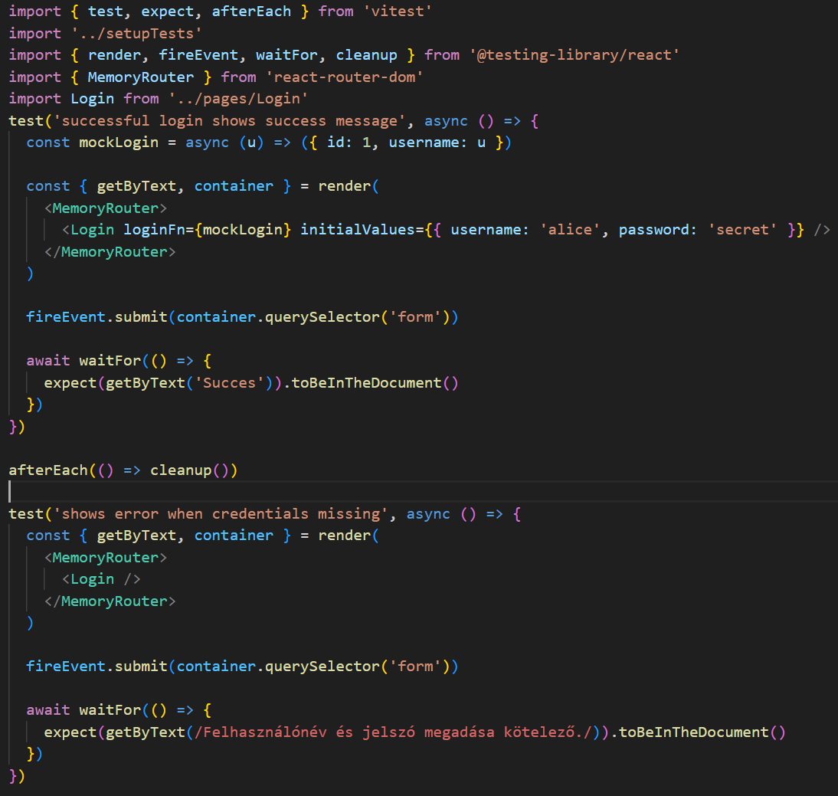
src/__test__/Login.test.jsx:
Login > successful login shows success message
A teszt sikeres. A bejelentkezési komponens megfelelően működik: a form elküldése után a rendszer sikeres bejelentkezés esetén megjeleníti a visszajelzést a felhasználó számára.
Login > shows error when credentials missing
A teszt sikeres. A rendszer ellenőrzi, hogy a felhasználónév és jelszó meg van-e adva. Ha a felhasználó üresen küldi el az űrlapot, a komponens megfelelő hibaüzenetet jelenít meg.

React Egységteszt – userService.test.js
A teszt során – több másik eset mellett – azt ellenőriztük, hogy a függvény helyesen dolgozza-e fel a szerver válaszát, valamint hibát dob-e hibás adat esetén.
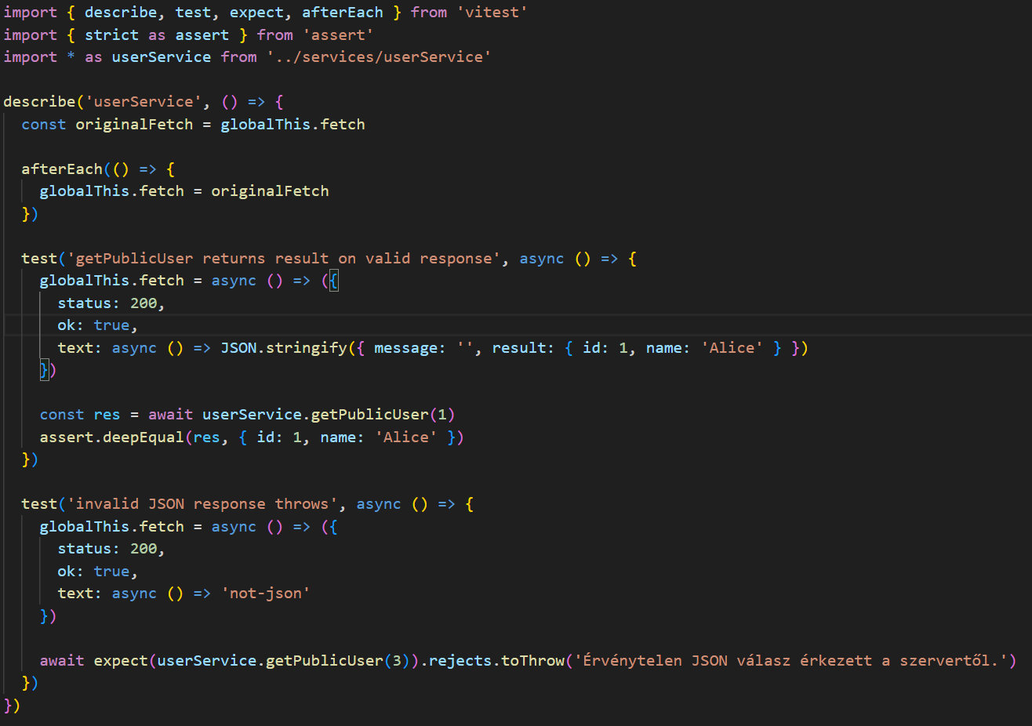
src/__test__/userService.test.js:
userService > getPublicUser returns result on valid response
A teszt sikeres. A getPublicUser függvény megfelelően dolgozza fel a szervertől érkező válasz adatokat, és a felhasználói objektumot adja vissza a frontend számára.
userService > invalid JSON response throws
A teszt sikeres. A szolgáltatás megfelelően kezeli a hibás szerverválaszt: ha a visszakapott adat nem érvényes JSON formátumú, a függvény hibát dob.

Selenium WebDriver – funkcionális teszt – FrontEndSeleniumTest.py
A Selenium lehetővé teszi a böngésző vezérlését, így a teszt valós felhasználói műveleteket szimulál. A teszt Chrome böngészőben futott.
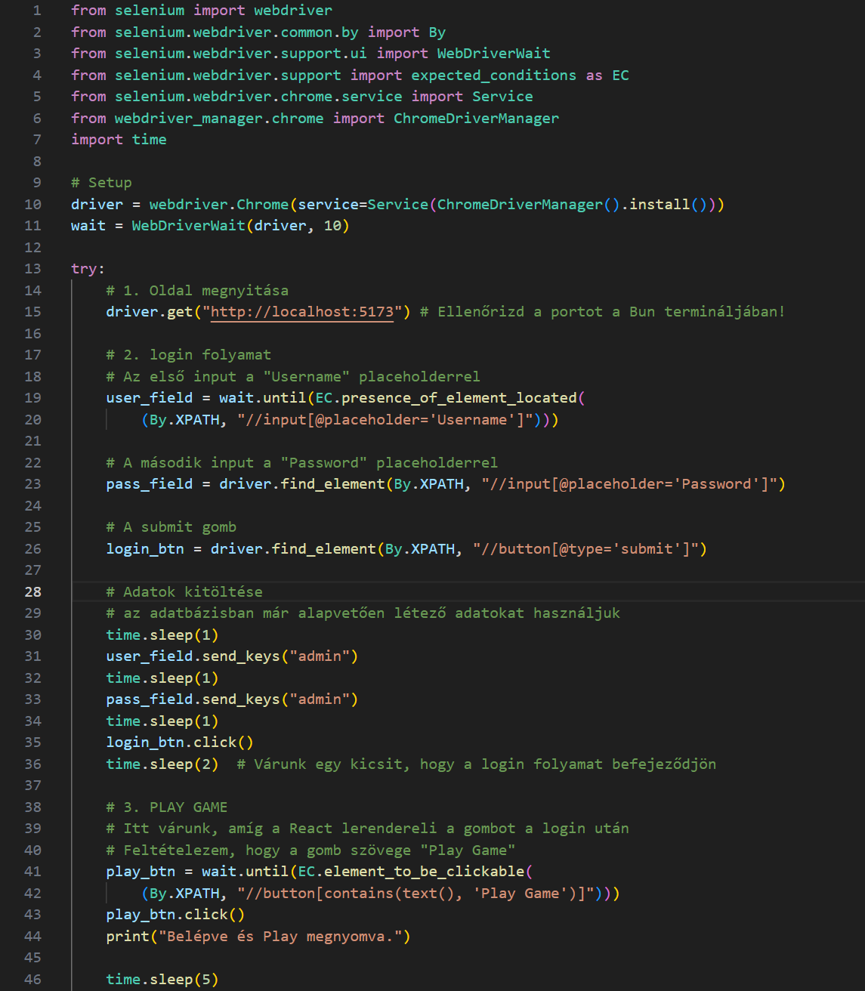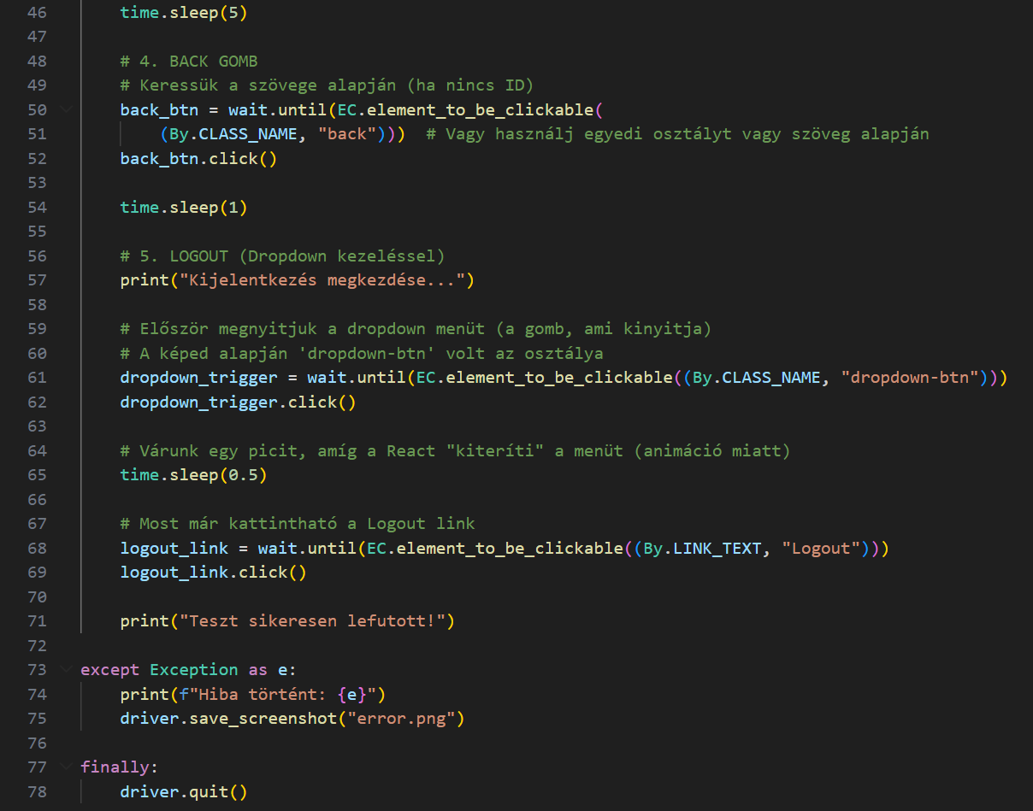
/FrontEndSeleniumTest.py:
Selenium > A teszt sikeresen lefutott!
A teszt sikeres. Az elvártak szerint bejelentkezik, kiválasztja egy egyik játékot, visszalép és kilép a profilból.

Backend API teszt – bejelentkezési folyamat teszt, integrációs teszt – UsersController_LoginTest.cs
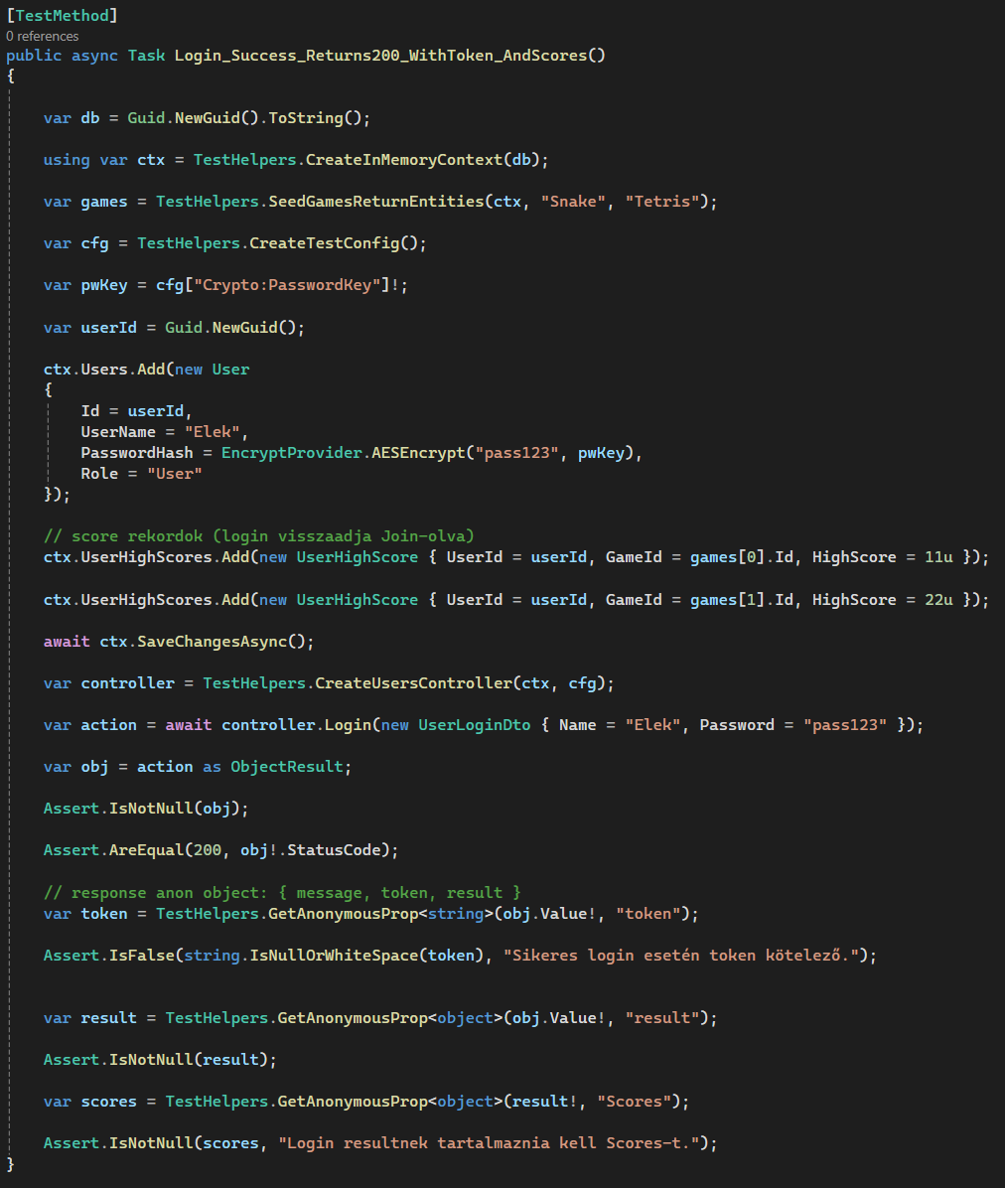
TestProject/UsersController_LoginTests.cs
UsersController -> Login_Success_Returns200_WithToken_AndScores
A teszt sikeres. A bejelentkezés sikeres és a 200-as státuszkódot kapjuk vissza.

Backend API teszt – felhasználó regisztráció teszt, integrációs teszt – UsersController_RegisterTest.cs
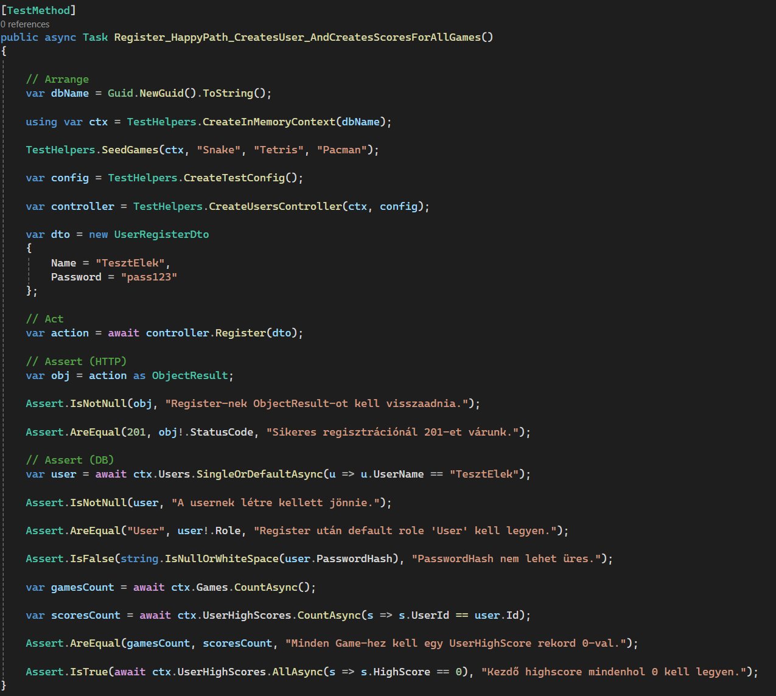
TestProject/UsersController_RegisterTests.cs
UsersController -> Register_HappyPath_CreatesUser_AndCreatesScoresForAllGames
A teszt sikeres. A teszt után a felhasználó valóban, sikeresen létrejött.

Megjegyzés:
A további tesztek a frontend és a backend vizsgarészekben találhatóak meg, futtatásra kész állapotban.

